# Домашна работа: Дефекти и системи за проследяване на дефекти (Bugs and Bug Tracking Systems)

## На лов за бъгове: Google Home Page



|  |  |
| --- | --- |
| **Бъг** | **Описание** |
| **Бъг #1** | Страницата няма заглавие. |
| **Бъг #2** | В страницата липсва favicon, който се намира отляво на URL-а |
| **Бъг #3** | Ограденият елемент е излишен и трябва да се премахне |
| **Бъг #4** | Буква g трябва да бъде синя, а не зелена, а буква l - зелена |
| **Бъг #5** | Ограденият scrollbar трябва да се премахне   |
| **Бъг #6** | Images и Gmail трябва да бъдат едно до друго, а не едно под друго. Отляво се слага Gmail, а отдясно - Images |
| **Бъг #7** | Квадратът трябва да бъде изцяло запълнен с точки, включително вътрешността му. В момента изглежда, че има само външна рамка от точки, докато вътрешността е празна. |
| **Бъг #8** | Лупата е огледална. |
| **Бъг #9** | Дизайнът на микрофона е различен. |
| **Бъг #10** | Липсват иконки за инструменти за Въвеждане на текст и Търсене по изображение |
| **Бъг #11** | Правописна грешка. Вместо Feling, трябва да бъде Feeling |
| **Бъг #12** | Шрифтът на Bulgaria трябва да бъде друг. |
| **Бъг #13** | Има два бутона How search works във Footer-a. На тяхното място трябва да поместим бутони със следните имена - Advertising, Business, How Search works. Запазваме бутон About |
| **Бъг #14** | Отляво на бутон Terms, трябва да добавим бутон Privacy с дизайн същия като на Terms/Settings |

## На лов за бъгове: Приложението Notepad

|  |  |
| --- | --- |
| **Бъг #1** | Липсва бутон View между Format и Help |
| **Бъг #2** | Иконката отляво на името на заглавието на файла трябва да бъде с различен дизайн. |
| **Бъг #3** | Липсва заглавие на файла. |
| **Бъг #4** | Дизайнът на Х бутона е различен. |
| **Бъг #5** | Липсват бутоните за минимизиране и максимизиране отляво на Х бутона |
| **Бъг #6** | Липсват бързите клавиши за Open и Print |
| **Бъг #7** | Липсва бутон за изход. |
| **Бъг #8** | Този елемент от scrollbar-a трябва да бъде в сив цвят. |
| **Бъг #9** | Липсва горният scrollbar button |
| **Бъг #10** | Липсва бутонът за регулиране на големината на екрана. |

## Докладване на бъгове: Gmail

|  |  |
| --- | --- |
| **Бъг ID** | SB-21 |
| **Приоритет** | висок |
| **Тежест** | блокираща |
| **Възложено на** | Лора Маринова |
| **Докладвано от** | Петър Иванов |
| **Докладвано на**  **(дата)** | 5.12.2024 |
| **Статус** | Отворен |
| **Среда** | OS: Windows 11 Browser: Google Chrome v119.0 |
| **Резюме** | Бутонът за логване в Gmail, навигира потребителя към Google.com |
| **Описание** | След натискане на бутона Sign in потребителят е пренасочен към Google.com |
| **Очаквано поведение** | Потребителят трябва да влезне в профила си в Gmail. |
| **Реално поведение** | Потребителят е пренасочен съм Google.com |
| **Стъпки за възпроизвеждане** | 1. Отваряме <https://gmail.com>  2. Попълваме имейл и парола за gmail профила  3. Натискаме Sign in  4. Наблюдаваме резултата |

## Докладване на бъгове: Нулиране на парола

|  |  |
| --- | --- |
| **Бъг ID** | SB-21 |
| **Приоритет** | среден |
| **Тежест** | висока |
| **Възложено на** | Лора Маринова |
| **Докладвано от** | Петър Иванов |
| **Докладвано на**  **(дата)** | 5.12.2024 |
| **Статус** | Отворен |
| **Среда** | OS: Windows 11 Browser: Google Chrome v119.0 |
| **Резюме** | Потребителят, който се регистрира през мобилен телефон получава имейла за нулиране на първоначална парола два пъти |
| **Описание** | Когато потребителят се регистрира през мобилен телефон, той получава имейла за нулиране на първоначална парола два пъти |
| **Очаквано поведение** | След регистрация през мобилен телефон, потребителят получава имейла за нулиране на първоначална парола един път |
| **Реално поведение** | След регистрация през мобилен телефон, потребителят получава имейла за нулиране на първоначална парола два пъти |
| **Стъпки за възпроизвеждане** | 1. Вземи мобилен телефон  2. Влез в браузър Google Chrome v119.0  3. Въведи и влез в сайта samplepage.com  4. Натисни бутона за регистрация  5. Попълни необходимата информация  6. Натисни бутона „Регистрирай се“  7. Влез в имейла, който си въвел за регистрация  8. Наблюдавай какво се случва с входящата кутия |

## Регистрирация в Atlassian Jira Cloud

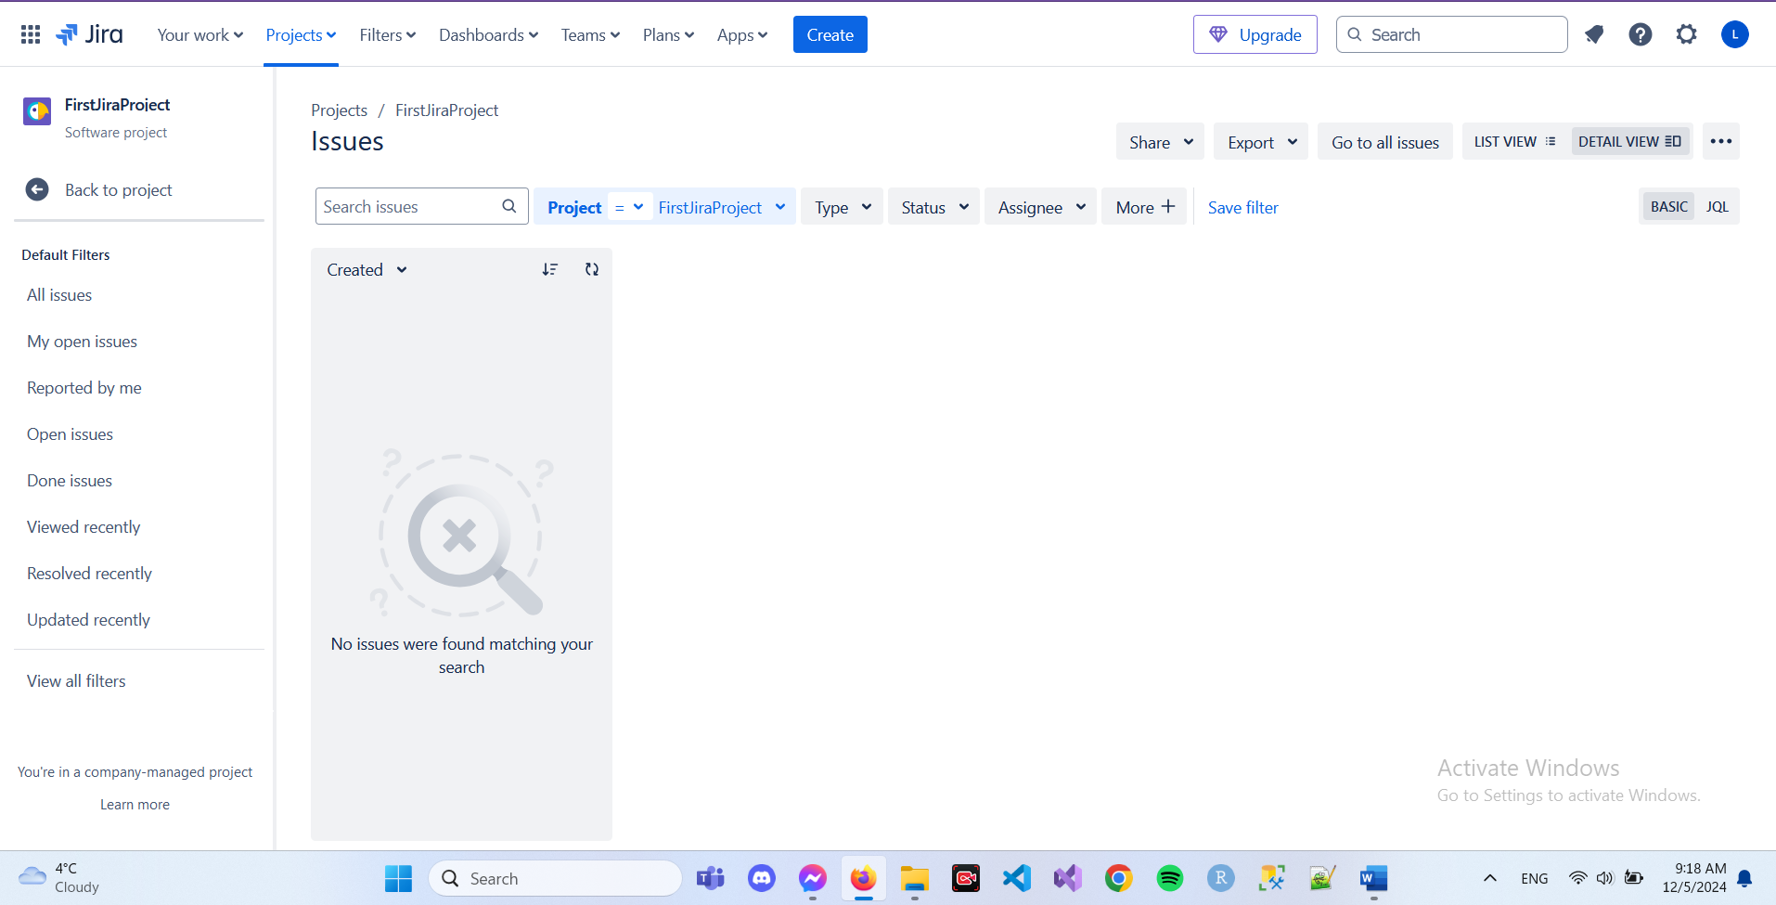

## Докладване на бъгове: Форма за регистрация

Опишете накратко всички грешки, които сте открили в таблицата по-долу. Добавете снимки, където смятате, че това е необходимо.

|  |  |
| --- | --- |
| **Бъг** | **Описание** |
| **Бъг #1** | Прикачена снимка: A screenshot of a login form |
| **Бъг #2** |  |
| **Бъг #3** |  |
| **Бъг #4** |  |
| **Бъг #5** |  |
| **Бъг #6** |  |

**Регистрирайте всички** открити бъгове в проекта, който сте създали в **Jira**.  
*[Приложете снимки на проекта си за проследяване на бъгове в Jira, така че да се виждат описанията на бъговете]*

